1e Exercices fonctions – geogebra
Pour l’ensemble des exercices, utiliser geogebra pour répondre aux problèmes posés :
Exercice 1
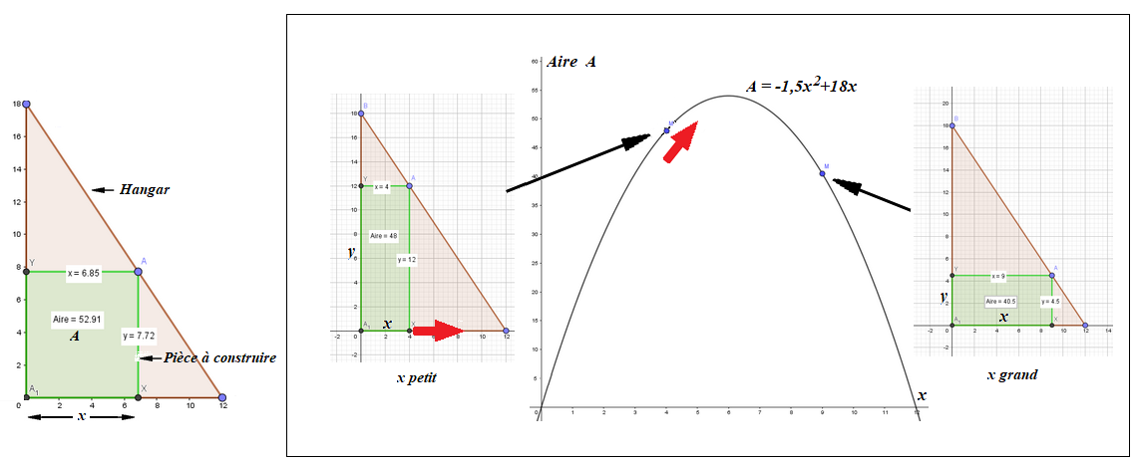

Dans une partie de hangar (en marron), on souhaite construire une pièce (en vert) dont l'aire sera la plus importante possible.
Télécharger et ouvrir l’animation geogebra : Aire maximum
- Faire un clic droit sur le point M à droite et Afficher la trace
- Déplacer le x sur la figure du milieu et répondre ci-dessous :

Lorsqu'on augmente la largeur x de cette pièce, son aire A augmente puis rediminue. La fonction qui donne l'aire en fonction de la largeur est sur le schéma ci-dessus.
- Relever ci-dessous la formule de la fonction donnant l’aire A en fonction de x
....................................................................................................................................................................................................................................
- Pour quelle largeur x aura-t-on apparament une aire maximum ?
....................................................................................................................................................................................................................................
- Combien vaudra alors approximativement cette aire maximum ?
....................................................................................................................................................................................................................................
Fermer et rouvrir geogebra « vide », entrer la fonction relevée ci-dessus et cliquer à droite de la formule puis sur les trois points et demander les points spéciaux. L’un d’eux pemettra de déterminer exactement le maximum (le x et le y)
- Pour quelle largeur x exactement aura-t-on une aire maximum ?
....................................................................................................................................................................................................................................
- Combien vaudra alors exactement cette aire maximum ?
....................................................................................................................................................................................................................................
- Quelles seront alors la largeur et la longueur de cette pièce ?
....................................................................................................................................................................................................................................
....................................................................................................................................................................................................................................

Exercice 2
Un loueur de véhicule propose deux formules :
A : 0,61 € par km
B : 17€ puis 0,40 € par km
Ecrire ci-dessous la formule qui permet de calculer le prix à payer en fonction du nombre de km parcourus x pour chacune des formules ( ce sont deux fonctions f et g)

f(x) = ……………………………………………………… g(x) = ………………………………………………………

Ouvrir geogebra « vide », entrer les deux formules trouvées ci-dessus

A partir de combien de km la formule B devient-elle plus intéressante ?
....................................................................................................................................................................................................................................
....................................................................................................................................................................................................................................
....................................................................................................................................................................................................................................

Utiliser geogebra de la même façon que ci-dessus pour résoudre les problèmes ci-dessous
_______________________________________________________________________________________
Exercice 3
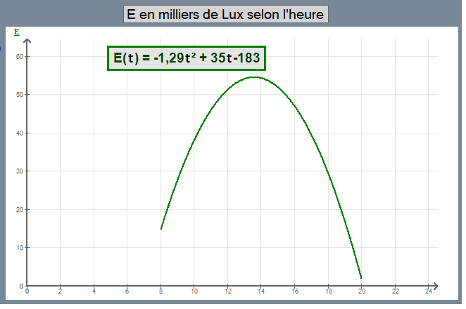
L’éclairement d’un jardin
La courbe ci-contre donne l’éclairement lumineux enregistré sur une journée dans un village du centre de la France.

E en milliers de Lux
t en heures

Dans geogebra entrer la fonction -1,29x²+35x-183 (éviter d’utiliser t), geogebra appelera y le résultat mais on sait qu’il s’agit en fait de E.

1) Calculer l’éclairement exact à 12 h 30 ( x = 1,5 )
....................................................................................................................................................................................................................................
2) Déterminer les valeurs de x (donc de t) pour lesquelles y (donc l’éclairement E) vaut 40 (40 000 lux)
....................................................................................................................................................................................................................................
3) Calculer en h-min-s les deux moments de la journée où l’on a exactement 40 000 Lux.
....................................................................................................................................................................................................................................
....................................................................................................................................................................................................................................
....................................................................................................................................................................................................................................
______________________________________________________________________________
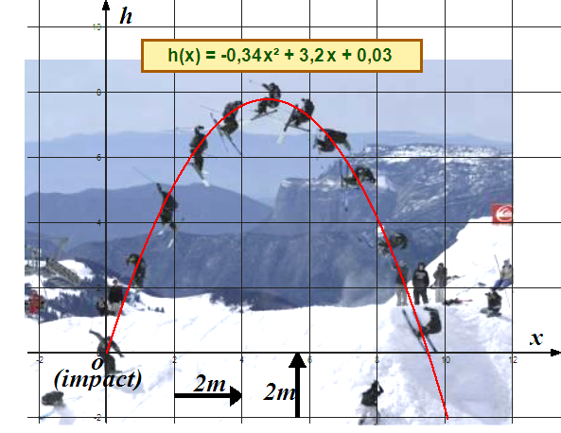
Exercice 4
On souhaite utiliser le montage photo ci-contre pour déterminer différentes mesures sur la trajectoire du skieur.
Un logiciel a permis de trouver la fonction qui modélise la trajectoire du skieur.
x : distance horizontale : skieur-impact.
h : hauteur du skieur par rapport à l’impact.
Déterminer pour quelle distance x depuis le décollage le skieur passera exactement à 6m de haut.
....................................................................................................................................................................................................................................
....................................................................................................................................................................................................................................

Exercice 5
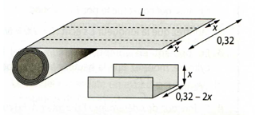
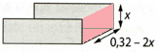
Pour fabriquer une gouttière, une profileuse plie une tôle de 32 cm de large (0,32 m).
Suivant la valeur de x (hauteur de la gouttière), la surface en rouge sera plus ou moins importante. Plus elle est importante, plus le volume d’eau évacué par la gouttière est important.

La fonction qui donne la surface S en fonction de x est $S=-2x^{2}+0,32x$

- Déterminer pour quelle hauteur x exacte la surface S sera maximum.
....................................................................................................................................................................................................................................
....................................................................................................................................................................................................................................
- Déterminer cette surface maximum S.
....................................................................................................................................................................................................................................
....................................................................................................................................................................................................................................
- Geogebra ne donne qu’une valeur approchée de S maximum : Déterminer cette surface maximum S par le calcul en utilisant la formule.
....................................................................................................................................................................................................................................
....................................................................................................................................................................................................................................
....................................................................................................................................................................................................................................
....................................................................................................................................................................................................................................

